Рисуване и редактиране

Отворете файла start.psd

- Смесване на изображение с фона
  - Изберете слоя tree
  - От палитрата Layer изберете режим на смесване Multiply
  - 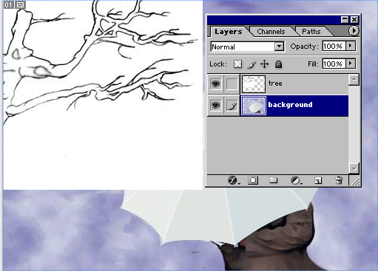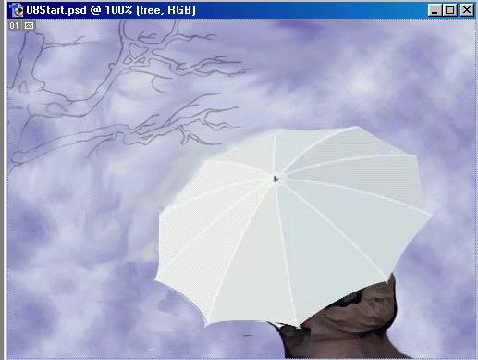Променете прозрачността на слоя от полето Opacity oт 100 на 30

- Рисуване със специална четка
- Създайте нов слой над слоя tree
- Изберете инструментът Brush Tool,
- От лентата за настройки на инструмента brush изберете четката Dune Grass, изтеглете плъзгача на полето Master Diameter на 60рх
- В палитрата Color изберете цвят (R=230,G=235,B=171)
- Влачете инструмента от най-ниската част на дървото по диагонал към човека с чадъра.
- Повторете движението със същата четка, но сега изберете в палитрата Color цвят (R=126, G=136, B=30), в локалната лента за четки изберете следните настройки: Моde: Multiply, Opacity:50%
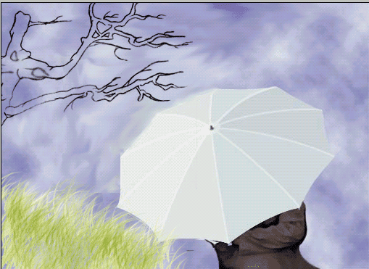
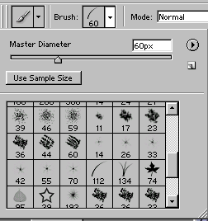

- Създаване на нова цветова мостра
  - Изберете наситен син цвят Color (R=150, G=193, B=219)
  - Изберете инструмента PaintBucket
  - В палитра Swatches на последния ред в сивото поле излейте кофичката, по този начин след последния цвят в палитрата се добавя
избрания от нас цвят.

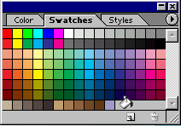

- Добавяне на библиотеки от четки към палитрата Вrush
  - Изберете от палитрата с инструменти, инструмента Вrush
  - От менюто на Вrush изберете Large List за да се изобрази всяка четка с миниизображение
  - Пак от менюто на четките изберете например Special Effect Brushes
и изберете Append (Добави).
- Изберете си примерно четката Butterfly и настройте нейната големина на 29рх
- С избраната форма на четката добавете пеперуди към фона.

- Създаване на потребителска четка
- Изберете си мостра за четка, примерно цвете (file/open…/Flower.jpg)
- От менюто Edit изберете Define Brush Preset… и натиснете ОК.
- От менюто Window изберете Brushes
- Коригирайте диаметъра на четката на 25рх и Spacing на 80%
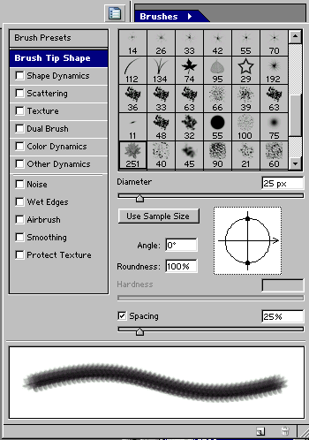
80

- Нарисувайте шарки по чадъра с избраната четка

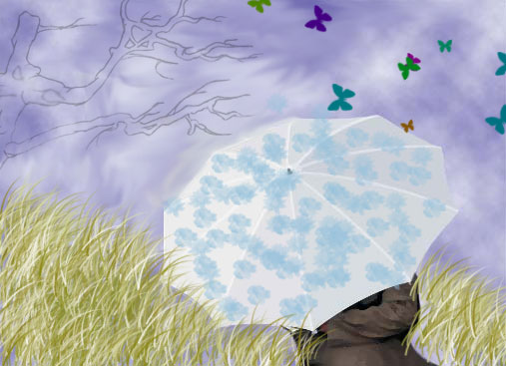

Съхранете изображението като pictures.jpg

